**Дата**: 4.03.2025

**Клас**: 3-АБ

**Предмет**: англійська мова

**Тема:** Природа і тварини. ЛО теми –beak, claw, wing, tail, paw, mane, fur. Розвиток читання та говоріння. Виконання після текстових вправ.

**Мета:** : формувати навички вживання лексичних одиниць по темі; удосконалювати навички читання, аудіювання й усного монологічного мовлення; розвивати пізнавальні інтереси учнів; виховувати інтерес до самостійного пошуку потрібної інформації, а також загальну культуру учнів.

**Вчитель**: Руда Д.В.

Хід уроку

1.Greeting

Good afternoon, guys! I’m glad to see you. Are you ready to start our lesson? All set?

2. Wаrm up / Listening

Уважно слухати аудіо трек і дати відповідь на питання вчителя <https://www.youtube.com/watch?v=ncyqXudOyrc&t=63s> .

3. Speaking

Which animals make the best pets? Why?

Did you have pets as a child? What does having a pet teach children?

Do you wonder what animals are thinking? What thoughts do they have?

Which pets should sleep outside at night? Which pets should stay inside at night?

Would you allow your pet to sleep on your bed? Why or why not?

Some animals shed their fur or make other kinds of mess. How can a pet owner keep their house clean?

Which pets can be let free outside? Which pets need to be controlled on a leash?

Have you ever lost a pet? What happened?

Sometimes a pet leaves their home and returns days later. What do you think they do on these journeys?

Are you allergic to any animals? If so, how does your body react when you meet them?

4. Повторення

*Словник:*

*A beak- дзьоб(бік)*

*A claw-кіготь(кло)*

*A wing-крило(він)*

*A tail-хвіст(тейл)*

*A mane-грива(мейн)*

*A fur- хутро(фьо)*

*A paw-лапа(по)*

.

*Cloudy-хмарно (клауді)*

*Foggy-туманно (фогі)*

*Sunny-сонячно (сані)*

*Chilly-прохолодно (чілі)*

*Frosty-морозно (фрості)*

*Rainy-дощова погода (рейні)*

*Snowy-сніжна (сноуві)*

*It is raining dogs and cats- сильно дощити (ітс рейнін догс енд кетс)*

*In front of-попереду(ін франт аф)*

*Behind- ззаду(біхайнд))*

*Rainbow-веселка(рейнбоу)*

*Clouds-хмари(клаудс)*

*River-річка(ріва)*

5. Writing

<https://wordwall.net/ru/resource/9505145/as3-u8-was-were>

Виконати письмово вправу подану нижче.

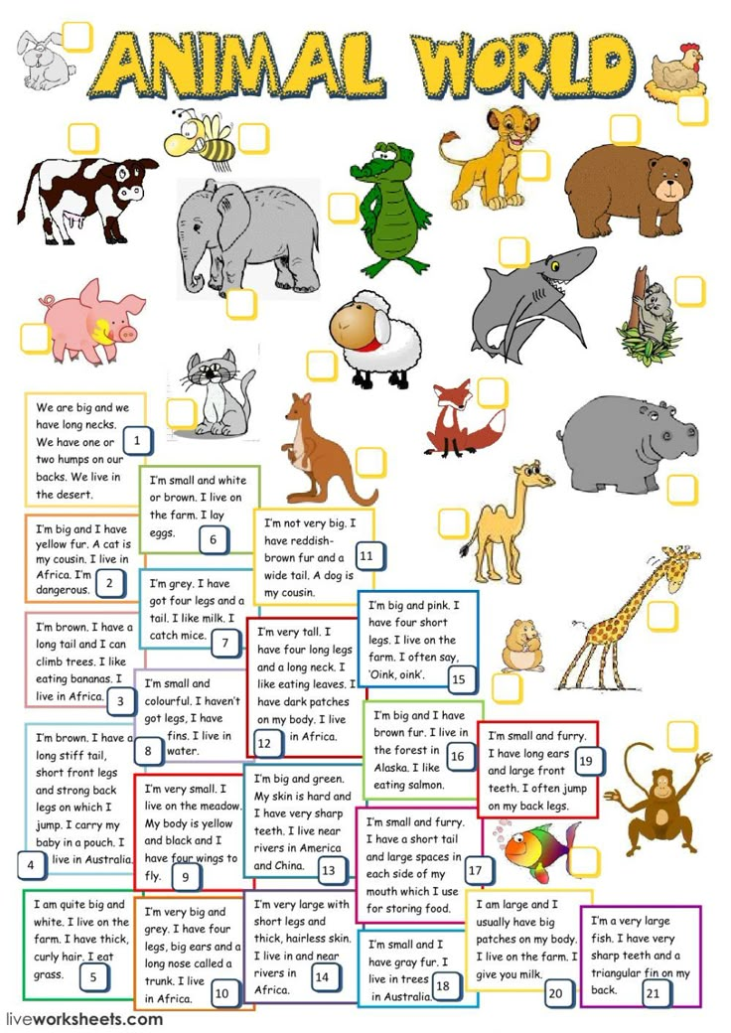

6. Vocabulary

**Прикметники для опису зовнішності**

|  |  |  |
| --- | --- | --- |
| **Прикметники для опису домашніх тварин англійською мовою** | **Транскрипція** | **Переклад** |
| Big | /bɪɡ/ | великий |
| colourful | /ˈkʌləfəl/ | кольоровий |
| fluffy | /ˈflʌfi/ | пухнастий |
| hard-shelled | /ˈhɑːdˌʃeld/ | з твердим панцирем |
| long-tailed | /ˈlɒŋ ˌteɪld/ | з довгим хвостом |
| medium-sized | /ˈmiːdiəmˌsaɪzd/ | середнього розміру |
| shiny | /ˈʃaɪ.ni/ | блискучий |
| small | /smɔːl/ | маленький |
| smooth | /smuːð/ | гладкий |
| spotted | /ˈspɒt.ɪd/ | плямистий |
| striped | /straɪpt/ | смугастий |

7. Homework

1. Виконати письмово вправу подану нижче.

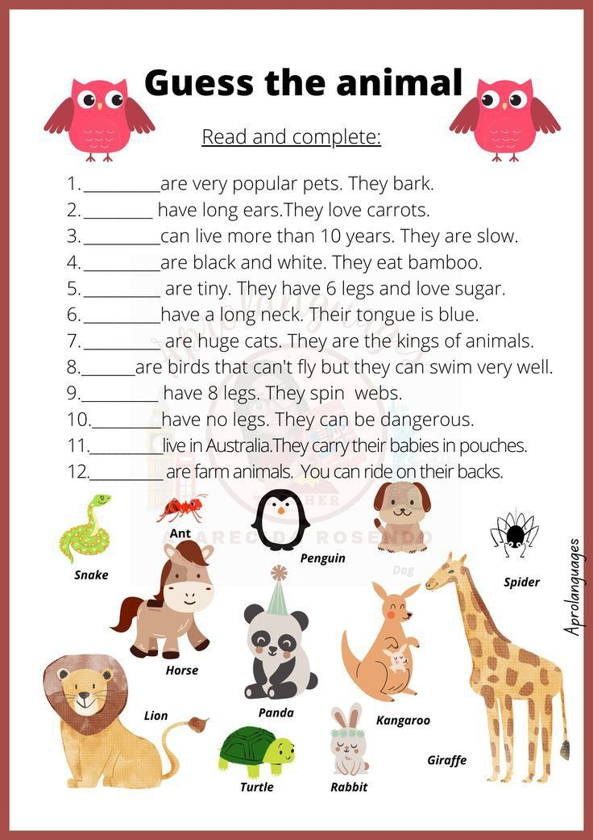

2. Вивчити слова в конспекті.